Vì sao các nhân viên kỹ thuật thường yêu cầu bạn khởi động lại thiết bị?
Bạn gặp vấn đề với một thiết bị. Bạn liên hệ với bên bảo hành hoặc hỗ trợ, và được yêu cầu khởi động lại thiết bị. Bạn thắc mắc vì sao họ lại yêu cầu bạn làm vậy? Phải chăng họ không biết làm gì khác ngoại trừ việc yêu cầu bạn khởi động lại thiết bị? Liệu khởi động lại thiết bị có xử lý vấn đề? Bài viết sẽ giúp bạn tìm ra câu trả lời.
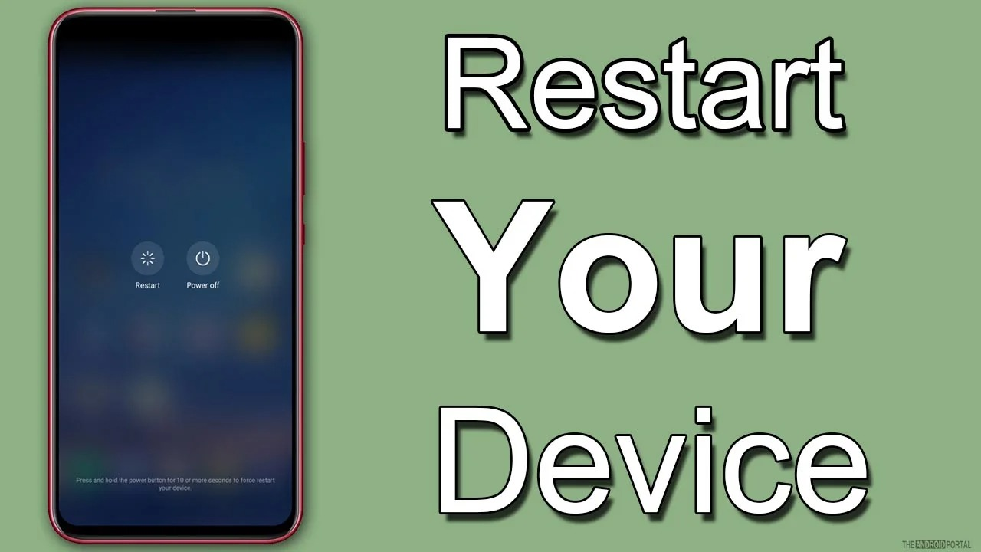
Mỗi khi bạn nói với ai đó, nhất là các nhân viên kỹ thuật, bạn gặp vấn đề với smartphone, tablet, máy tính, MacBook, Smart TV, hay thiết bị điện tử bất kỳ, câu hỏi đầu tiên bạn nhận được luôn là bạn đã thử khởi động lại thiết bị chưa.
Chắc chắn, câu hỏi chung chung này sẽ làm bạn cảm thấy khó chịu. Tuy nhiên, các kỹ thuật viên có lý do để yêu cầu bạn làm như vậy. Trên thực tế, thao tác này đã được chứng minh là phát huy hiệu quả trong nhiều trường hợp. Vì sao vậy? Sau đây là lý do.
Điều gì xảy ra khi bạn khởi động lại một thiết bị?
Mấu chốt của phương pháp khởi động lại thiết bị nằm ở RAM.
RAM hay Random Access Memory là bộ nhớ truy cập ngẫu nhiên. Nhiệm vụ của nó là lưu dữ liệu của các tiến trình hệ thống hoặc các ứng dụng đang chạy.
Khi một tiến trình hệ thống hoặc một ứng dụng khởi chạy ở lần đầu tiên, nó sẽ lấy dữ liệu từ bộ nhớ lưu trữ trên thiết bị và nạp vào bộ nhớ RAM. Đây là lý do các tiến trình hệ thống hoặc ứng dụng thường khởi động khá lâu ở lần chạy đầu tiên.
Khi một tiến trình hệ thống hay ứng dụng cần dữ liệu, nó sẽ truy xuất từ bộ nhớ RAM thay vì từ bộ nhớ lưu trữ - vốn có tốc độ đọc và ghi thấp hơn RAM. Bởi vậy, các tiến trình hệ thống hay ứng dụng sẽ khởi chạy nhanh hơn ở các lần chạy tiếp theo.
Một đặc trưng của RAM là nó sẽ tự động xóa sạch tất cả dữ liệu nó đang lưu khi thiết bị khởi động lại (restart).

Bởi vậy, nếu bạn muốn dọn dẹp bộ nhớ RAM, bạn chỉ cần khởi động lại thiết bị.
Bên cạnh khởi động lại thiết bị, bạn có nhiều cách khác để dọn dẹp dữ liệu trên RAM. Tuy nhiên, khởi động lại thường là cách dễ và tiện nhất.
Vì sao khởi động lại thiết bị có thể sửa gần như mọi vấn đề?
Có một điều có thể bạn chưa biết là ngay cả khi bạn đóng hoàn toàn các tiến trình hay ứng dụng đang chạy trên thiết bị, một số dữ liệu của chúng vẫn còn tồn đọng trên RAM. Người ta thường gọi những thứ này là dữ liệu rác.
Khi RAM chứa quá nhiều dữ liệu rác, dung lượng trống còn lại của nó sẽ càng thấp và thiết bị sẽ hoạt động càng chậm và có thể gặp một số vấn đề như không thể khởi chạy ứng dụng, không thể kết nối 4G/5G/Wi-Fi....
Và như đã nói trên, khi bạn khởi động lại thiết bị, RAM sẽ tự động xóa sạch dữ liệu trên nó, bao gồm các dữ liệu rác.
Đó là lý do vì sao khởi động lại thiết bị có thể xử lý hầu hết các vấn đề nó đang gặp phải.

Tóm lại, khi bạn khởi động lại thiết bị, tất cả dữ liệu trên bộ nhớ RAM bao gồm cả các dữ liệu rác sẽ được dọn dẹp sạch sẽ. Nhờ vậy, các vấn đề nó đang gặp phải sẽ được giải quyết.
Như vậy, một lời khuyên nghe có vẻ chung chung nhưng rõ ràng là có cơ sở và nó có thể giúp xử lý hầu hết các vấn đề thiết bị đang gặp phải, nhất là các lỗi ứng dụng hay kết nối. Bởi vậy, khi gặp phải vấn đề gì đó với thiết bị, hãy thử khởi động lại nó trước khi liên hệ với bên hỗ trợ. Nhiều khả năng, bạn có thể tự xử lý vấn đề, không cần bất kỳ ai hỗ trợ.
Lê Ẩn
https://www.makeuseof.com/why-restarting-smartphone-fixes-most-problems/

